**JAWABAN UNGUIDED 8**

|  |  |  |
| --- | --- | --- |
| Nama | : | Henrico Davin Pranata |
| NIM | : | 71220911 |

Petunjuk:

* Screenshot cmd Anda yang berisi perintah/command git untuk melakukan suatu task, beserta dengan output (keterangan) dari hasil command tersebut. Contoh:

**GRUP C**

1. Screenshot 1: Pembuatan repository

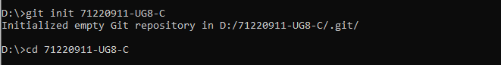

1. Screenshot 2: Mengubah file HAPPINESS_NIM.txt ke dalam kondisi staged dan menampilkan status repository

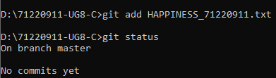

1. Screenshot 3: Meyimpan dalam version control dengan keterangan **“Menambahkan file HAPPNIESS_NIM.txt”**

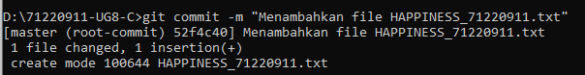

1. Screenshot 4: Git Status

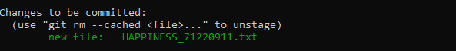

1. Screenshot 5: Meyimpan dalam version control dengan keterangan **“Menambahkan isi HAPPINESS_NIM.txt”**



1. Screenshot 6: Git Log

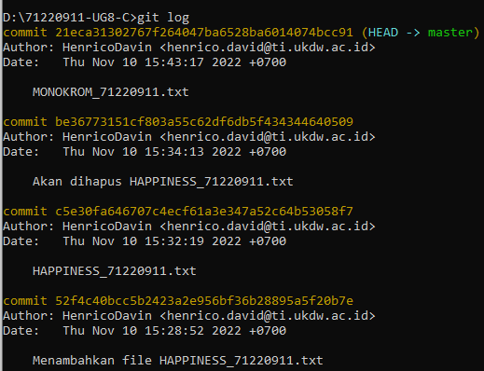

1. Screenshot 7: Log Revisi



1. Screenshot 8: Pembatalan perubahan



1. Link Repository Github:

https://github.com/HenricoDavin/71220911-UG8-C.git

1. Screenshot 9: Push seluruh isi repository lokal!

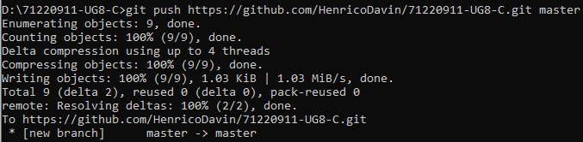

1. Screenshot 10 : Meyimpan dalam version control dengan keterangan **“Menambahkan file MONOKROM_NIM.txt”**

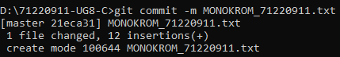

1. Screenshot 11: Push Kembali seluruh isi repository lokal Anda!

